**ĐẠI HỌC QUỐC GIA THÀNH PHỐ HỒ CHÍ MINH**

**TRƯỜNG ĐẠI HỌC KHOA HỌC TỰ NHIÊN**

**KHOA CÔNG NGHỆ THÔNG TIN**

**BÁO CÁO**

**Thiết kế LED 7 đoạn**

**Giảng viên hướng dẫn: Lê Viết Long**

**Môn học: Hệ Thống máy tính**

**Lớp: 23CTT2**

**Thực hiện: Lê Trung Thành Đạt – 23120228**

*Thành phố Hồ Chí Minh, tháng 4 năm 2025*

Mục lục

PHẦN 1: ĐÁNH GIÁ 2

1. Bảng tự đánh giá các yêu cầu đã hoàn thành 2

2. Đánh giá tổng thể mức độ hoàn thành 3

PHẦN 2: TỪNG BƯỚC THỰC HIỆN 3

BẢNG CHÂN TRỊ 3

HÀM LUẬN LÝ 3

VẼ MẠCH LOGIC 7

# PHẦN 1: ĐÁNH GIÁ

## Bảng tự đánh giá các yêu cầu đã hoàn thành

|  |  |
| --- | --- |
| Yêu cầu | **Đánh giá** |
| Bước 1: Lập bảng chân trị | 100% |
| Bước 2: Viết hàm luận lý sử dụng K-map | 100% |
| Bước 3: Vẽ mạch logic | 100% |

## Đánh giá tổng thể mức độ hoàn thành

Bài làm hoàn thành đầy đủ các yêu cầu, hiểu được từng bước thiết kế và thiết kế thành công LED 7 đoạn theo yêu cầu.

Mức độ hoàn thành: 100%

# PHẦN 2: TỪNG BƯỚC THỰC HIỆN

## BẢNG CHÂN TRỊ

Theo thứ tự từ trên xuống tương ứng với số 0 đếnn số 9. Ví dụ dòng đầu tiên là số 0, với các bit tương ứng là 0000 thì đèn sẽ sáng ở các đoạn D0, D1, D2, D4, D5, D6 để tạo thành số 0. Tương tự với các số còn lại.

## HÀM LUẬN LÝ

D0:

Sử dụng SOP

D0(I0, I1, I2, I3) = ∑(0, 2, 3, 5, 6, 8, 9, 10, 11, 12, 13, 14, 15)

* D0 = I2’. I0’ + I2’ . I1 + I1 . I0’ + I2 .I1’. I0 + I3

D1:

Dùng POS, tại ô 1 và ô 10.

D1’(I0, I1, I2, I3) = ∑(2, 10)

D1’ = I0’ . I1 . I2

* D1 = I0 + I1’ + I2

D2:

Sử dụng SOP

D2(I0, I1, I2, I3) = ∑(0, 2, 6, 8, 10, 14)

* D2 = I0’ . I2’ + I0’ . I1

D3:

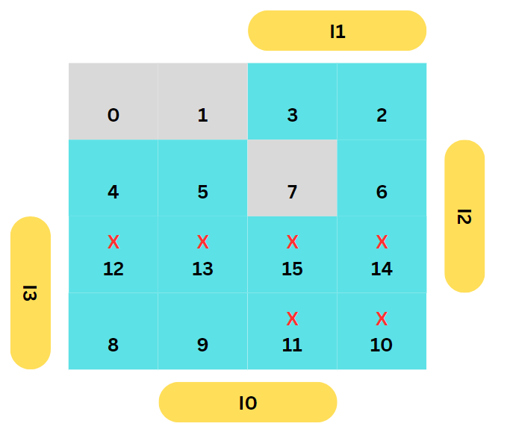

Sử dụng SOP

D3(I0, I1, I2, I3) = ∑(2,3,4,5,6,8,9,10,11,12,13,14,15)

* D3 = I1.I2’ + I0’.I1 + I1’.I2 + I3

D4:

Sử dụng SOP

D4(I0, I1, I2, I3) = ∑(0,1,2,3,4,7,8,9,10,11,12,15)

* D4 = I2’ + I0’.I1’ + I0.I1

D5:

Sử dụng SOP

D5(I0, I1, I2, I3) = ∑(0, 4, 5,6,8,9,10,11,12,13,14,15)

* D5 = I0’.I1’ + I1’.I2 + I2.I0’ + I3

D6:

Sử dụng SOP

D6(I0, I1, I2, I3) = ∑(0,2,3,5,6,7,8,9,10,11,12,13,14,15)

* D6 = I0’.I2’ + I0.I2 + I1 + I3

Như vậy thông qua bảng chân trị và K-map, ta đã có thể viết được hàm luận lý của D0, D1, D2, D3, D4, D5, D6

## VẼ MẠCH LOGIC

Chú ý cấu tạo của LED 7 đoạn như sau:

Đèn sẽ sáng khi đầu vào là 1 và sẽ không sáng khi đầu vào là 0.

Chi tiết mạch Logic sẽ được thể hiện trong file .circ theo kèm.